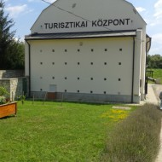 |  | zene  Kapunyitás  turisztikai központ  3916 Bodrogkeresztúr, Kossuth Lajos u. utca  A zsidó újév alkalmából zenés-énekes előadás a zsidó vallásról, a bodrogkeresztúri zsidó közösségről, a volt zsinagógában.  2013.09.16. 17:00
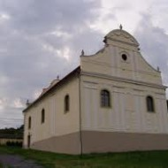 |  | zene  Kapunyitás Mádon  Mádi zsinagóga  3909 Mád, Táncsics utca 38.  A zsidó újév alkalmából meglepetésekkel teli énekes-zenés előadás. Résztvevő művészek: az ORZSE hallgatói és meglepetés vendégek  2013.09.17. 17:00
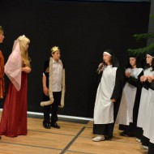 |  | gyerekprogram  „Engem várnak a szigetek…” Molnár Mária élete és szolgálata  PIM - Magyar Nyelv Múzeuma  3988 Sátoraljaújhely - Széphalom, Kazinczy utca 275.  A rendezvényen előadás és múzeumpedagógiai foglalkozás keretében emlékezünk meg Molnár Mária misszionáriusról, aki az Admiralitás-szigeteken teljesített szolgálatot; közel 14 esztendőt töltött Pitilu-szigetén. A református hitélet, a külmisszió példamutató alakja 70 éve hunyt el, pápua néprajzi tárgyakból álló hagyatékának darabjait a résztvevők megtekinthetik, kézbe vehetik.  2013.09.18. 15:00
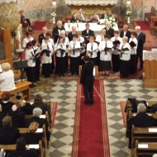 |  | zene  Korok, zenék, templomterek  Keresztelő Szent János Plébániatemplom  3360 Heves, Erkel Ferenc utca 5.  Templomunk építészeti bemutatása, ezzel párhuzamosan ugyanazon zenei korok megszólaltatása. Gótika- gregorián, korai többszólamúság; Barokk- polifónia: J.S.Bach és kortársai, Eszterházy Pál művei. Közreműködik templomunk Keresztelő Szent János Kórusa  2013.09.21. 17:00
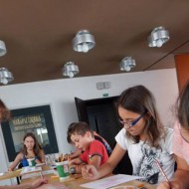 |  | gyerekprogram  "Láthatóvá tenni a láthatatlant" - kézműves foglalkozás  Dornyay Béla Múzeum  3100 Salgótarján, Múzeum tér 2.  Kézműves foglalkozás főleg gyerekeknek Birkás Babett képzőművész vezetésével.  2013.09.21. 9:00 – 13:00
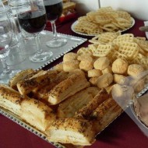 |  | gasztronómia  "Nem csak kenyérrel él..." - gasztronómiai bemutató  Dornyay Béla Múzeum  3100 Salgótarján, Múzeum tér 2.  A katolikus élet ételeinek megkóstolása, vásárlási lehetőséggel.  2013.09.21. 12:00 – 14:00 A Templomok Éjszakájához kapcsolódó program.
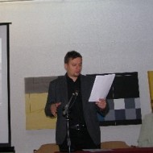 |  | szakmai program  "Szent szimbólumok" - vallástudományi előadások  Dornyay Béla Múzeum  3100 Salgótarján, Múzeum tér 2.  Az előadást tartja Shah Gabriella művészettörténész és Dr. Fodor Miklós történész.  2013.09.21. 10:00
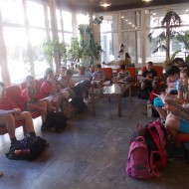 |  | szakmai program  Bibiliai történetmagyarázat  Dornyay Béla Múzeum  3100 Salgótarján, Múzeum tér 2.  Fontosnak tarjuk, hogy vendégeink ne csak hazájuk történelmét, múltját ismerjék meg kiállításainkon, hanem a vallás gyakorlatának magyarázatával közelebb kerülhessenek a hithez és így teljes lelki életet élő, reményteljes, boldog emberekké váljanak.  2013.09.21. 10:00
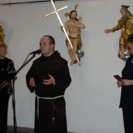 |  | szakmai program  Gyűjteményi kiállítás megnyitó  Dornyay Béla Múzeum  3100 Salgótarján, Múzeum tér 2.  Olyan írásos és tárgyi emlékek kiállítása, mely a Nógrád megyei vallásos gyakorlat emlékeit mutatja be az itt élők történetén keresztül.  2013.09.21. 14:00
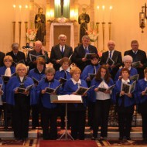 |  | zene  Zenés áhitat  Római Katolikus Főplébánia Temploma  3100 Salgótarján, Damjanich út 2.  Zenés áhítat Nógrád megyei kórusok, együttesek közreműködésével.  2013.09.21. 15:00

